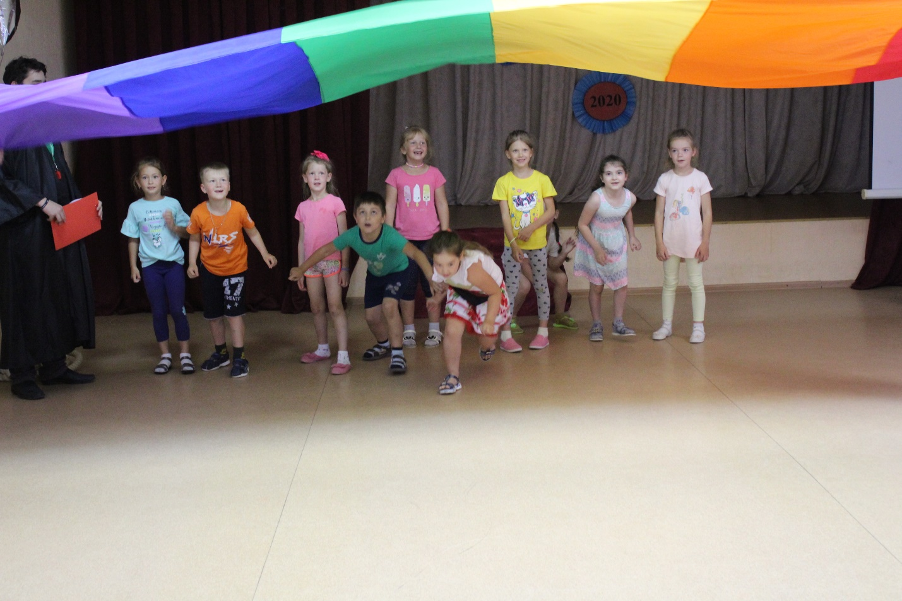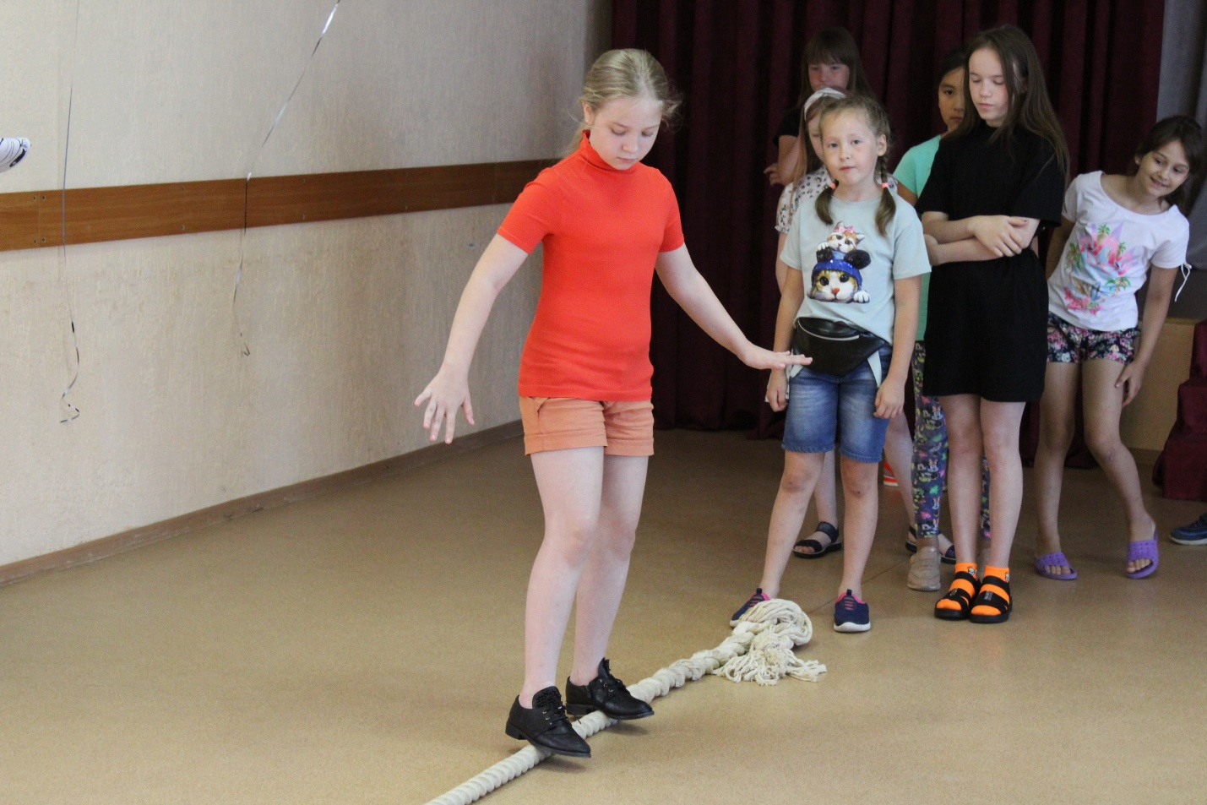

14.07.2020

7 день начался с инструктажа «Дорога. Дети. Опасность» и беседы на тему «Укусы домашних животных». После состоялась игровая программа «Мир чудес и волшебства». Во второй половине дня прошла спортивно-игровая программа «Вас приглашает Спортландия». Итогом дня стал праздник танца жителей страны «Волшебный фейерверк».